**การเรียกใช้ข้อมูลระบบเฝ้าระวังและรักษาคุณภาพน้ำ ของสถานีตรวจวัด**

1. Client ทำการ Authentication โดยใช้ ClientID โดยทางเจ้าหน้าที่ดูแลระบบเป็นผู้กำหนดให้

2.ทำการเรียกใช้ข้อมูล โดยการเรียกผ่าน URL “http://diwws.diw.go.th:8080/w_monitor/w-monitor.jsp?ID="+ID+"&DateUpdate="+DateUpdate+"&clientID="+clientID+"”

3.รูปแบบการเรียกใช้ข้อมูล เช่น

String ID="27";

String DateUpdate="2021-06-01";

String clientID="Diwchem64";

4.ตัวอย่างการเรียกใช้ข้อมูล

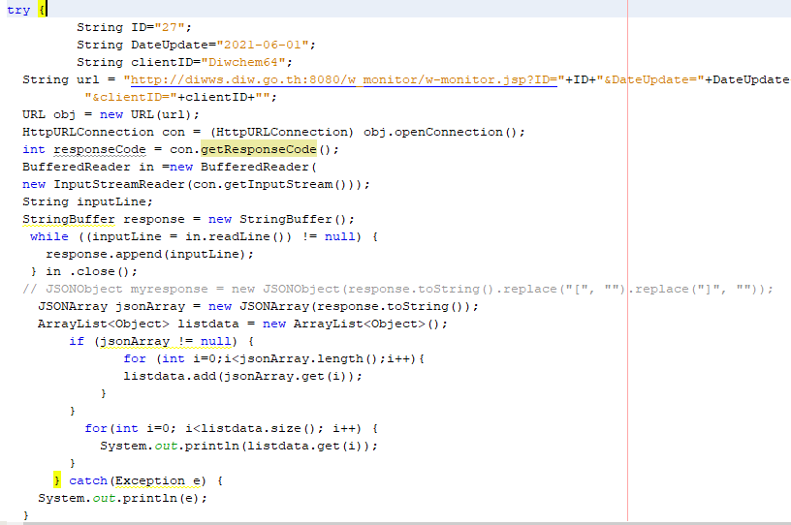

ผลลัพธ์

